Załącznik nr 9

Informacja ogólna i zestawienie wymogów technicznych
Mazurski Festiwal Operowy BELCANTO
Amfiteatr na jeziorem Czos
22.07.2017 r. godz. 20.00 – 23.00
Próby:
21.07.2017 godz. 16.00 – 22.00 i 22.07.2017 (do ustalenia)
Występują:
soliści: Katarzyna Zając – Caban – sopran
Luciana Pansa –mezzosopran
Max Jota – tenor
Piotr Wołosz – bas
orkiestra symfoniczna Fundacji AVANGART pod dyrekcją Marty Kosielskiej
Studio Wokalne SUKCES

Zestawienie zawiera minimalne wymagania co do techniki scenicznej. Ponadto należy wziąć pod uwagę wymagania techniczne zawarte w riderze wykonawców występujących podczas koncertu i po uzgodnieniach z technikami zespołu odpowiednio zmodyfikować cały system w taki sposób aby dalej spełniać przyjęte minimalne wymagania z opisu poniżej!!!
Uwaga!!! Należy także zapewnić podesty sceniczne które znajdują się w Riderach wykonawców
System FOH
Wymagany jest minimum trójdrożny system nagłośnieniowy z minimum trójdrożnym, aktywnym podziałem wraz z subbasami. Dopuszczone są wyłącznie najwyższej serii modele zestawów głośnikowych Line Array dedykowane do dużych koncertów plenerowych o następujących parametrach:

- dwa grona główne L-R składające się z kolumn głośnikowych po min. 10 szt. w gronie opartych na: głośnik basowy min. 12”, driver min. 3”;
- jedno grono centralne składające się z kolumn głośnikowych w ilości min. 8 szt. Opartych na: głośnikach- basowy min. 6,5”, driver min. 3”;
- zestaw subbasowy składający się z kolumn głośnikowych w ilości min. 18 szt. Opartych na: dwóch głośnikach 18”;
- zestaw głośników front fill do dogłośnienia pierwszych sektorów widowni w ilości minimum 12 sztuk opartych na: głośnikach - basowy min. 6,5”, driver min. 3”;
- głośniki out fill do dogłośnienia bocznych sektorów widowni w ilości minimum 2 sztuk opartych na: głośnik basowy min. 12”, driver min. 3”;

System nagłośnieniowy musi równomiernie pokrywać dźwiękiem pełną widownię amfiteatru liczącą 5280 miejsc zgodnie z projektem obiektu. Wymagany SPL na poziomie nie mniejszym niż 107 dB dla 90 procent powierzchni widowni.
Dla potwierdzenia spełnienia wymagań wykonawca zobowiązany jest załączyć do oferty wykaz proponowanej aparatury nagłośnieniowej oraz wyniki symulacji opracowane w dedykowanym dla danego systemu programie.
Cały system musi być jednej firmy wraz z dedykowanymi wzmacniaczami i procesorami oraz powinien być uruchomiony i zestrojony przed rozpoczęciem prób i koncertu głównego.

Konsoleta FOH
Cyfrowa konsoleta FOH średniego formatu, minimum 48 mikrofonowych kanałów wejściowych
- Namiot nad stanowisko FOH

System Odsłuchowy
Konsoleta Monitorowa cyfrowa o odpowiedniej ilości wejść i wjść
6 torów monitorowych, 8 odsłuchów scenicznych wedge.
Oparty na monitorach podłogowych o mocy min 450watt i skuteczności min. 125 dB.
Procesory dźwięku oraz wzmacniacze mocy uznanej marki zalecane przez producenta
- System komunikacji pomiędzy stanowiskiem FOH a MON najlepiej z powiadomieniem świetlno- dźwiękowym.

* Miła, kompetentna i doświadczona ekipa techników i realizatorów

Mikrofony - BELCANTO Mrągowo 2017
- 9 mikrofonów pojemnościowych o charakterystyce super (hyper) kardioidalnej (smyczki).
Preferowany typ mikrofonu : Neumann KM185/AudioTechnica AT4053B/ (wszelkie propozycje
inne niż podane proszę konsultować telefonicznie)
- 2 mikrofony ATM 350 (kontrabasy)
- 15 mikrofonów pojemnościowych/dynamicznych o charakterystyce kardioidalnej (dęte, perkusja)
Preferowany typ mikrofonów: Sure SM81/Rode NT5/Sennheiser E604/SM57
- 8 mikrofonów kardioidalnych Sennheiser E914/Sure SM81/Sennheiser E604 (40 osobowy chór dzieci)
- 5 zestawów mikrofonów nagłownych/nadajnik-odbiornik wysokiej klasy z kapsułami o
charakterystyce kardioidalnej\Preferowany typ mikrofonów nagłownych : Sennheiser HSP-4 (dopuszczalne zmiany, prośba o konsultację przez telefon)
- 2 mikrofony bezprzewodowe na potrzeby prowadzenia koncertu

Telefon do realizatora Belcanto: Vadim Radishevski 515 164 641

RIDER OŚWIETLENIOWY

Scena:
- Podest chór 6m x 3m - 3stopniowy ( 1 stopień 6mx1m –h -0,1m

  - 2 stopień 6mx1m – h -0,3m ; 3stopień 6mx1m h-0,5m + barierki ochronne )

- Scena powinna być osłonięta z 3 stron, tak aby tylna kotara nie przeszkadzała w pracy urządzeń. W oknie sceny nie powinny znajdować się żadne banery reklamowe .

Oświetlenie:
- Spoty, Washe powinny pracować w systemie CMY lub RGB.
- Kontrowe Washe powinny być ustawione w modzie wielo-pixelowm ( z ringami).

- Każda dymiarka powinna mieć możliwość płynnej regulacji wydmuchu sterowanej z DMX dodatkowo powinna być wyposażona w wiatrak

- Konsoleta oświetleniowa JANDS VISTA I3
- Do stanowiska realizatora musi być doprowadzona skrętaka ze
sceny.
Multimedia:

- 224 m2 siatka led softi 80 - do stanowiska realizatora powinien być doprowadzony przewód sygnałowy od ekranów VGA/dvi/hdmi

- Wolno stojący ekran led minimum 4x3 m p6 + 3 kamery z
realizatorami + realizator wizji

* Miła, kompetentna i doświadczona ekipa techników i realizatorów

PROSZĘ O KONTAKT TELEFONICZNY
Tomek Sierotko Mob. + 48 502 661 861
www.ArtLightGroup.pl
www.facebook.com/ArtLightGroup
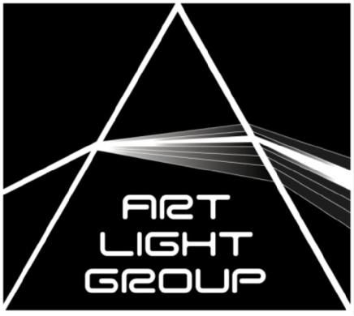
Zestawienie sprzętowe
ilość | rodzaj |  | firma
14 | Ruchoma głowa typu: |  | ,CLAY PAKY,
 | PROFILE 1500 |  | ROBE,PROLIGTS
26 | Ruchoma głowa |  | ROBE, PROLIGTS
 | ROBE -POINTE/
 | JADE -PROLIGTS
12 | Ruchoma głowa |  | MARTIN, PROLIGTS
 | MAC QUANTUM/
 | PROLIGTS LUMA 1500
12 | Ruchoma głowa typu |  | CLAY PAKY,
 | A.LEDA B-EYE K20
8 | Ruchoma głowa typu |  | MARTIN,VL, CLAY
 | LED Wash 800 |  | PAKY, ROBE,
 |  |  | COEMAR, PROLIGTS
10 | PC 2kW
3 | FOLLOW SPOT 1500
 | HMI
4 | Maszyna do dymu
 | +wiatrak
224 m2 | EKRAN LED SIATKA
 | SOFTI 80
1 | EEKRAN LED 4mx3m p6
3 | KAMERA + OPERATOR
1 | MIKSER VIDEO
 | + OPERATOR

PROSZĘ O KONTAKT TELEFONICZNY

Tomek Sierotko Mob. + 48 502 661 861
www.ArtLightGroup.pl
www.facebook.com/ArtLightGroup
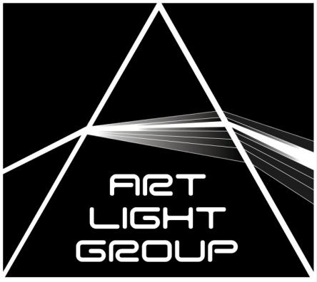
Mazurski Festiwal Operowy Belcanto RIDER OŚWIETLENIOWY 2017
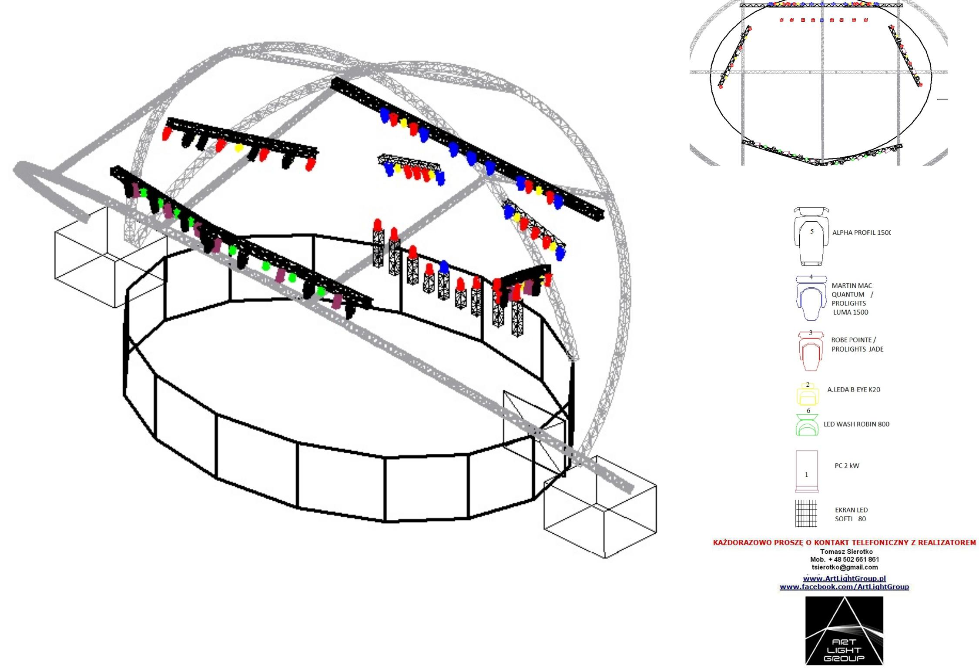

ART LIGHT GROUP

www.ArtLightGroup.pl

Mazurski Festiwal Operowy Belcanto RIDER OŚWIETLENIOWY 2017
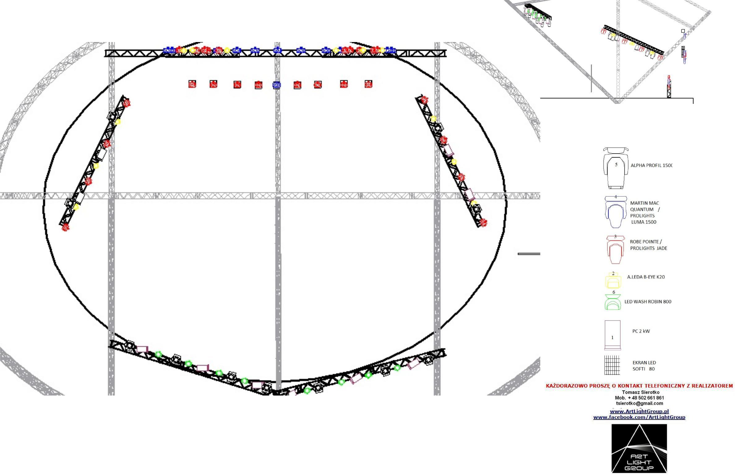

ART LIGHT GROUP

www.ArtLightGroup.pl

Mazurski Festiwal Operowy Belcanto RIDER OŚWIETLENIOWY 2017
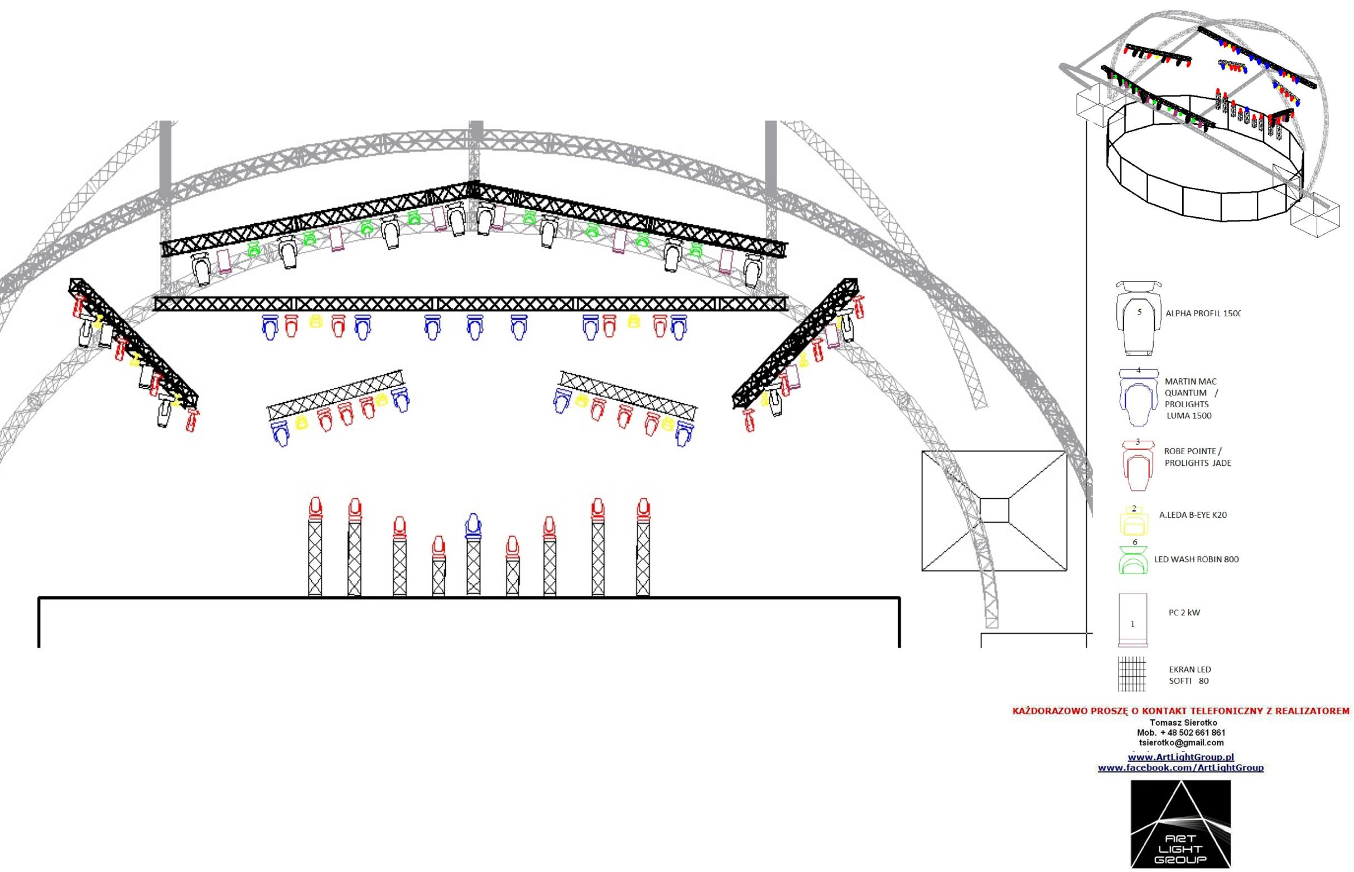

ART LIGHT GROUP

www.ArtLightGroup.pl

Mazurski Festiwal Operowy Belcanto RIDER OŚWIETLENIOWY 2017
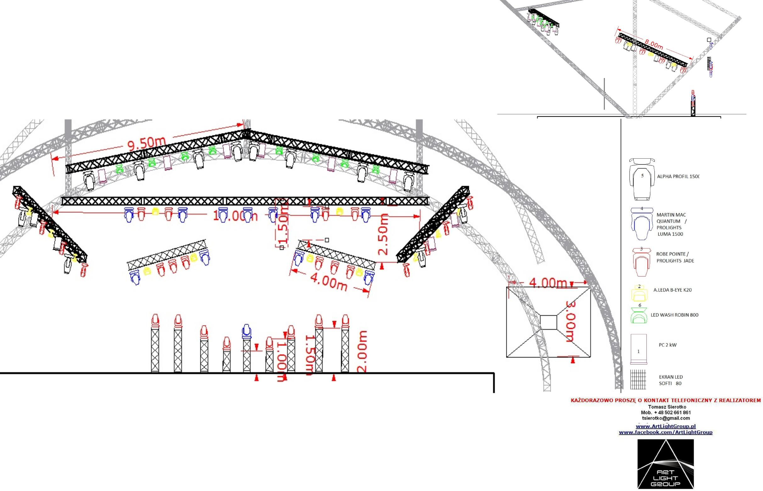

ART LIGHT GROUP

www.ArtLightGroup.pl

Mazurski Festiwal Operowy Belcanto RIDER OŚWIETLENIOWY 2017
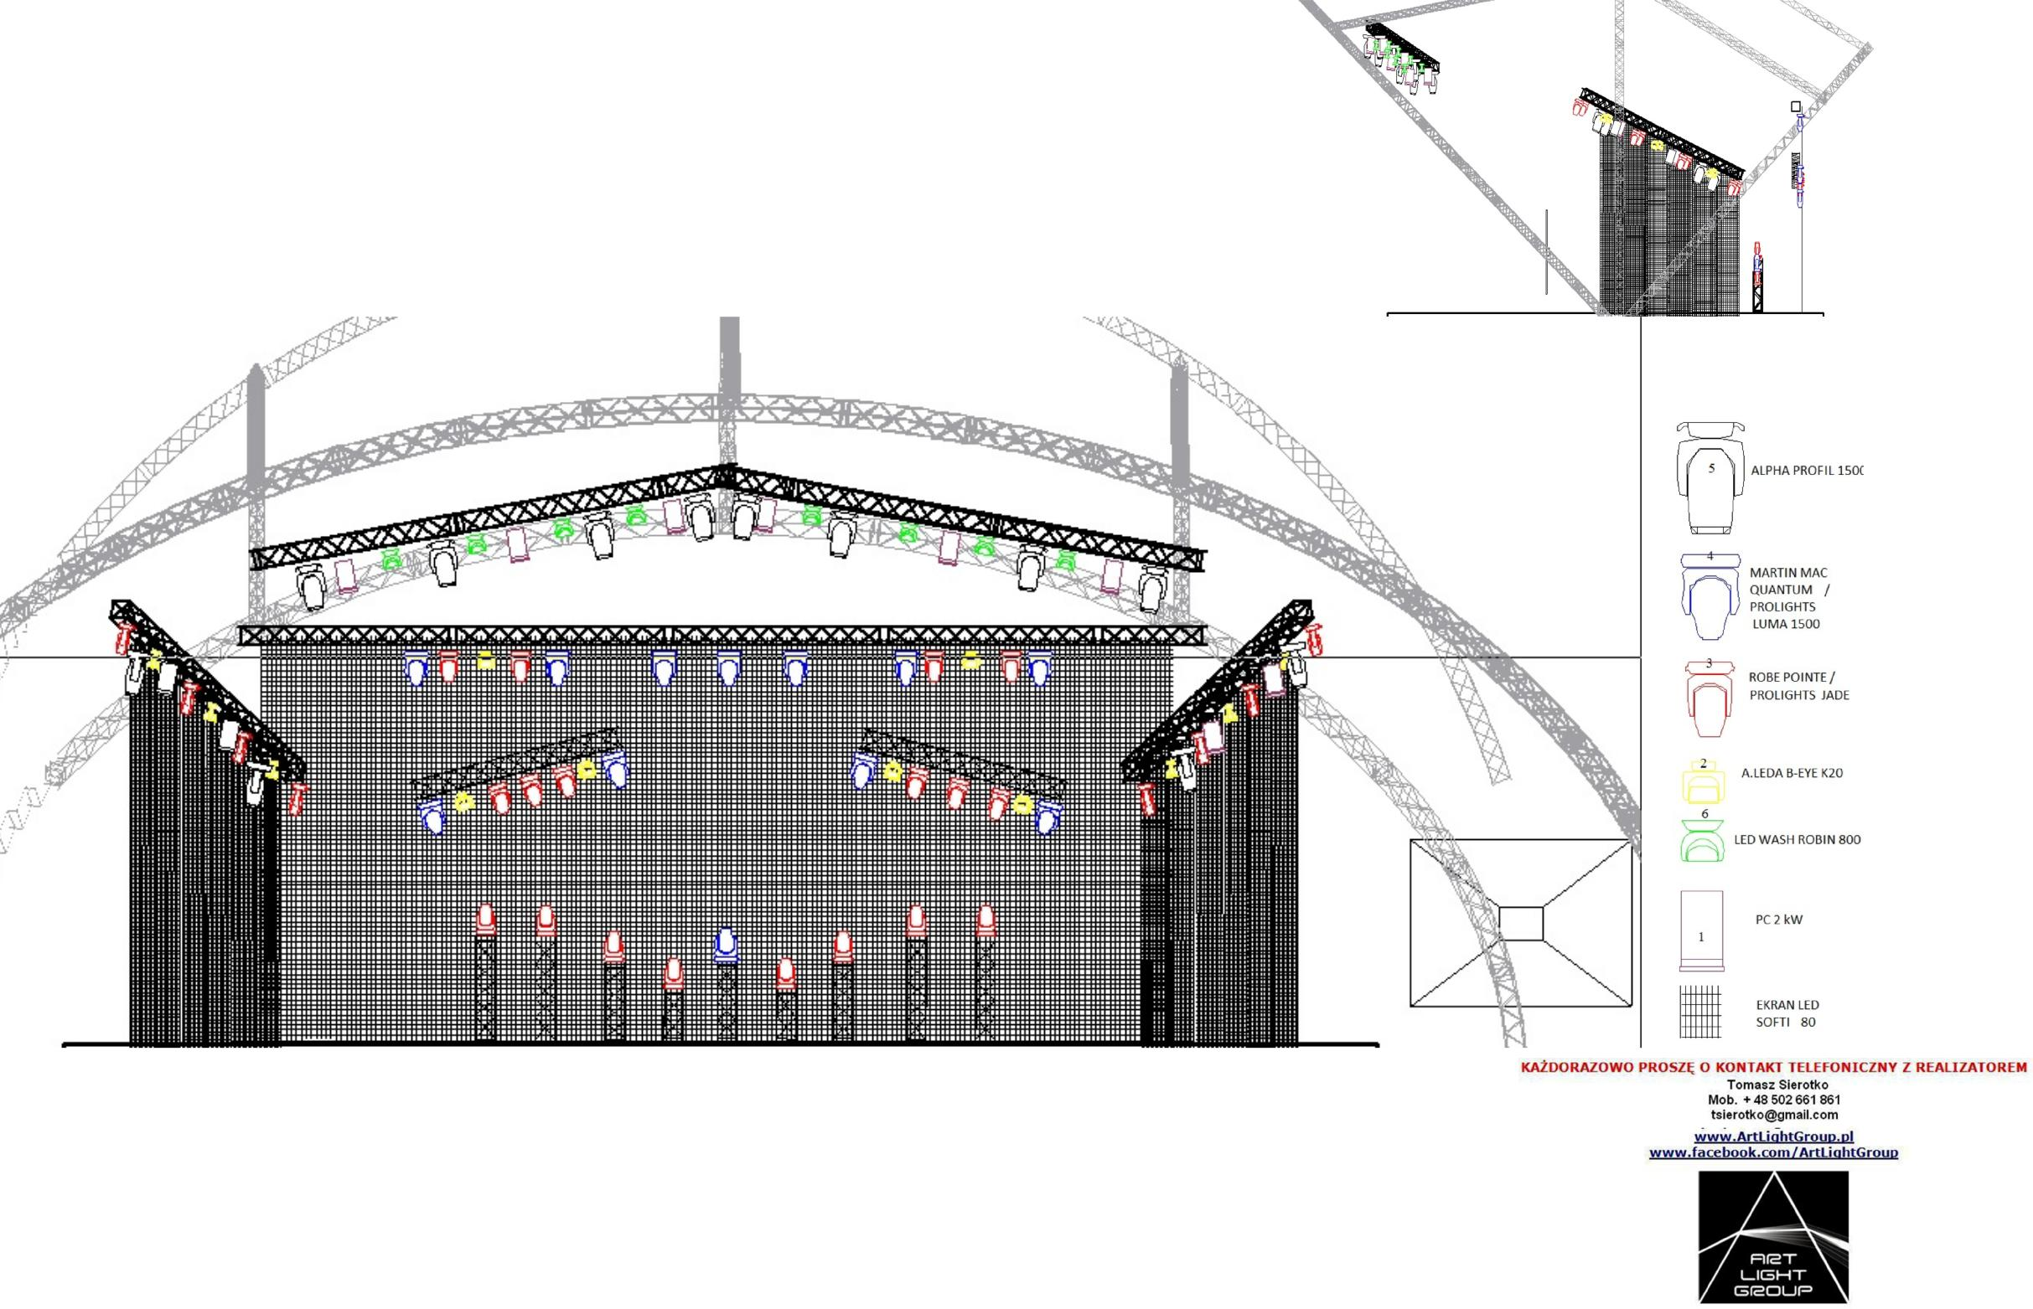

ART LIGHT GROUP

www.ArtLightGroup.pl

Mazurski Festiwal Operowy Belcanto RIDER OŚWIETLENIOWY 2017
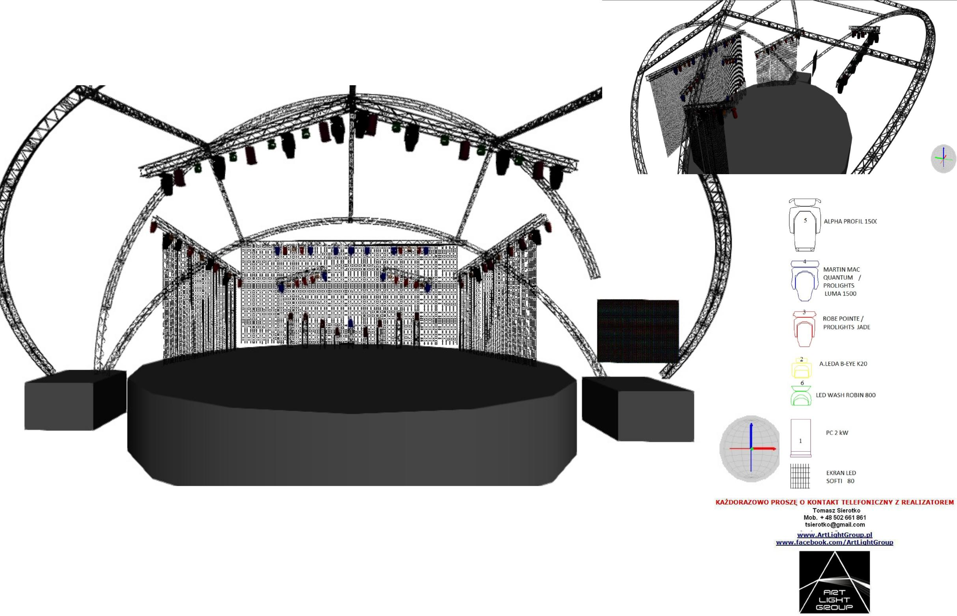

ART LIGHT GROUP

www.ArtLightGroup.pl

